THIẾT KẾ GIAO DIỆN QUẢN LÝ TÀI KHOẢN

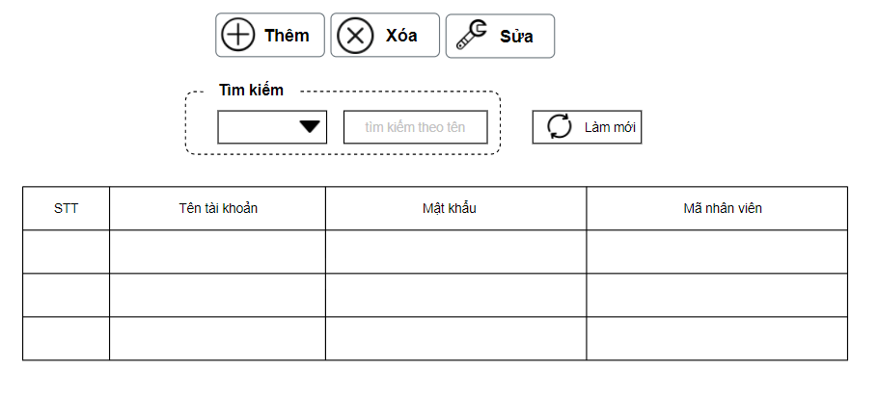

**Thiết kế giao diện**

Danh sách các biến cố:

|  |  |  |  |
| --- | --- | --- | --- |
| STT | Điều kiện kích hoạt | Xử lý | Ghi chú |
| 1 | Nhấn nút “ Thêm” | Khi nhấn button “thêm” chuyển sang form để điền thông tin. Sau khi điền đủ thông tin, nhấn “thêm”. |  |
| 2 | Nhấn nút “xóa” | -Chọn dòng cần xóa  -Nhấn button “xóa”  -Bảng thông báo xuất hiện và xác nhận “xóa”. |  |
| 3 | Khi nhấn “sửa” | -Chọn dòng cần sửa  -Nhấn button “sửa”  -Khi bảng thông báo xuất hiện, chọn “đồng ý”  -Form thay đổi thông tin xuất hiện và điền vào form  -Xác nhận “sửa” |  |
| 4 | Nhập từ khóa cần tìm kiếm | Tiến hành tìm kiếm theo từ khóa đã nhập, có thể theo tên, mã nhân viên |  |
| 5 | Khi nhấn nút “Làm mới” | Load lại danh sách tài khoản trong các tài khoản hiện có tại cửa hàng. |  |

Các thành phần của giao diện:

|  |  |  |  |  |  |  |
| --- | --- | --- | --- | --- | --- | --- |
| STT | Tên | Kiểu | Ý nghĩa | Miền giá trị | Giá trị | Ghi chú |
| 1 | btn_them | button | Thêm mới vào CSDL | N/A | N/A |  |
| 2 | btn_xoa | button | Xóa tài khoản ra khỏi CSDL | N/A | N/A |  |
| 3 | btn_sua | button | Sửa thông tin tài khoản | N/A | N/A |  |
| 4 | field_timkiem | textfield | Nhập từ khóa để tìm kiếm | N/A | N/A |  |
| 5 | btn_lammoi | button | Làm mới lại danh sách tài khoản tìm kiếm | N/A | N/A |  |

**Thiết kế dữ liệu:**

Danh sách các bảng:

|  |  |  |  |
| --- | --- | --- | --- |
| STT | Bảng | Ý nghĩa | Ghi chú |
| 1 | Thông tin tài khoản | Hiển thị danh sách loại sản phẩm |  |

Danh sách các thuộc tính của bảng thông tin tài khoản:

|  |  |  |  |  |  |
| --- | --- | --- | --- | --- | --- |
| STT | Thuộc tính | Kiểu | Ràng buộc | Giá trị khởi động | Ghi chú |
| 1 | maUser | String | Khóa chính | N/A |  |
| 2 | tenUser | String |  | N/A |  |
| 3 | matkhau | Pass |  | N/A |  |
| 4 | maNV | String |  | N/A |  |

**Thiết kế xử lý:**

Danh sách các kiểu dữ liệu xử lý:

|  |  |  |  |
| --- | --- | --- | --- |
| STT | Kiểu dữ liệu | Ý nghĩa | Ghi chú |
| 1 | String | - mã tài khoản  -tên tài khoản |  |
| 2 | List | -danh sách tài khoản |  |
| 3 | Pass | -mật khẩu đăng nhập |  |

danh sách các thuộc tính dữ liệu **String**:

|  |  |  |  |  |  |
| --- | --- | --- | --- | --- | --- |
| STT | Thuộc tính | Kiểu | Ràng buộc | Giá trị khởi động | Ghi chú |
| 1 | userID | string |  | null |  |
| 2 | userName | string |  | null |  |
| 3 | nhanvienID | string |  | null |  |

Danh dách thuộc tính kiểu **list:**

|  |  |  |  |  |  |
| --- | --- | --- | --- | --- | --- |
| STT | Thuộc tính | Kiểu | Ràng buộc | Giá trị khởi động | Ghi chú |
| 1 | listTAIKHOAN | List<Taikhoan> |  | null |  |

Danh sách thuộc tính kiểu **pass:**

|  |  |  |  |  |  |
| --- | --- | --- | --- | --- | --- |
| STT | Thuộc tính | Kiểu | Ràng buộc | Giá trị khởi động | Ghi chú |
| 1 | PassUser | pass |  | null |  |

Danh sách các biến:

|  |  |  |  |  |
| --- | --- | --- | --- | --- |
| STT | Biến | Kiểu | Ý nghĩa | Ghi chú |
| 1 | userID | string | Lưu mã thể loại |  |
| 2 | userName | string | Lưu tên thể loại |  |
| 3 | ListUser | List<Theloai> | Lưu danh sách bài hát |  |
| 4 | UserDAO | TheLoaiDAO | Kết nối xuống lớp DAO |  |

Danh sách các hằng:

|  |  |  |  |  |  |
| --- | --- | --- | --- | --- | --- |
| STT | Hằng | Kiểu | Giá trị | Ý nghĩa | Ghi chú |
| 1 | LIST_USER | string | “listTaikhoan” | Định nghĩa hành động hiển thị danh sách các tài khoản |  |
| 2 | SAVE_USER | String | “luuTaikhoan” | Định nghĩa hành động cập nhật tài khoản |  |
| 3 | DELETE_USER | String | “xoaTaikhoan” | Định nghĩa hành động xóa tài khoản |  |
| 4 | TOGGLE_FORM | String | "toggleForm" | Định nghĩa hành động đóng mở form luân phiên |  |
| 5 | OPEN_FORM | String | "openForm" | Định nghỉ hành động mở form |  |
| 6 | CLOSE_FORM | String | "closeForm" | Định nghĩa hành động đóng form |  |

Danh sách các kiểu xử lý:

|  |  |  |  |  |  |  |
| --- | --- | --- | --- | --- | --- | --- |
| STT | Hàm | Tham số | Kết quả trả về | Thuật giải | Ý nghĩa | Ghi chú |
| 1 | readUser() | String userId | List<Task> |  | Đọc danh sách từ CSDL |  |
| 2 | uploadUser() |  |  |  | thêm tài khoản mới |  |
| 3 | deleteUser() |  |  |  | Xóa tài khoản |  |